과테말라 선교보고 (제 42 호)
6 월 24일, 20016년

우기철 과 농부들
과테말라는 본격적으로 우기철에 들어서 옥수수를 주식으로 하는 이 나라는 농부들이 옥수수 재배에 열심하고 있읍니다. 요사히는 밤에 비가 오고 낮에는 햇빛이 강하여 금년에는 풍작을
기대해 봅니다. 건기철에 매말랐던 산천 초목이 무성하게 푸르르고 망고철이라 망고가 풍성하며, 딸기, 바나나, 파파야, 복숭아, Red Berry등등 각종 과일들이 풍성하여 배고픈 이 나라 사람들에게 먹거리를 제공하고 있읍니다. 참 이상한 것은 선교사 숙소에 심겨진 복숭아 나무는 지난12월에 꽃이 피어 지금 한창 따먹고 있는데 또 새로운 꽃이 피고 있으니 신기하기만 합니다. 창조주 하나님만이 하실 수 있는 능력이라 믿습니다.
현지 선교사는 건강하게 오늘도 여러분들의 기도로 주어진 사역에 충실하고 있음을 감사드립니다.

제1 교회 창립 9 주년 감사

2007년에 첫 교회를 개척하여 금년이 9 주년이 되었읍니다, 지난 9년간 많은 어려움도 있었지만 그래도 주님께서 은혜를 주셔서 오늘까지 잘 진행되고 있음을 감사드립니다.
금년에는 창립 감사예배에 한 가정이 한 가정씩 불신자 가정을 초청하기로 하고 한달 전에 미리 초청할 가정의 명단을 제출하여 매주 그 명단을 놓고 기도하였는데 당일에 초청되어 온 가정이35가정 출석하여 예상보다 많은 가정들이 예배에 참여하였고, 외부 강사에 의하여 복음 제시를 받고 많은 심령들이 결신했고 여러 가정이 새로 교회에 등록하여 감사하는 주일이 되었읍니다.

또한 교회 창립 기념때 마다 실시하는 이웃교회 초청 찬양 경연대회도 개최되어 8 교회가 참여하여 젊은이들 300 여명이 환호하며 감사하는 찬양 축제가 되었읍니다. 이 행사를 위해 과테말라 한인교회 조성열 집사님과 몇몇 집사님들이 협력하여 더욱 빛내 주셨읍니다.

당일 저녁에는 각 구역 대항 성경적 드라마 대회를 온 교회가 참여하여 폭소와 눈물을 자아 내는 은혜로운 시간이었읍니다. 금년에는 죽은 나사로를 살리는 드라마 팀이 우승하여 상금을 받았읍니다. 금년에 특이한 것은 제2교회에서도 한 팀으로 참여하여 박수 갈채를 받고 2 등에 당선되어 상금을 받는 등 매우 의미있고 기쁜 저녁이었읍니다. 이러한 모두가 후방에서 끊임없이 기도해 주시고 후원해 주시는 여러분들의 수고의 열매이므로 감사드립니다.

새 교우 환영

창립 기념일에 처음으로 교회를 방문했던 몇 몇 가정과 창립 예배 전에 교회에 출석하던 가정과 합하여 7 가정이 새로 등록하여 새 가족 환영회를 온 교회가 박수 갈채로 그들을 환영했고 저녁에는 교회가 준비한 저녁 식사를 대접하며 교회를 소개하고 여러가지 순서로 준비하여 새 가족들을 환영했읍니다. 그들은 현재 까지도 교회에 잘 출석하고 있어 감사하고 있읍니다.

한인 선교사 모임

지난 5월 21일 과테말라 서북 지역에서 사역하시는 한인 선교사 8 가정이 처음으로 이곳 게살떼낭고에서 한자리에 모여 모처럼 즐겁고 유익한 시간이었읍니다. 제가 제일 오래 되었다는 이유로 말씀을 전하며 은혜를 나누는중 “ 12년차 과테말라 사역하는 중 이제는 현지 사람들을 사랑하기 보다는 멀리하고 싶은 마음이 들어 고민되어 기도하고 있다”고
고백했더니 선교사로 나오신지 5 년되신 선교사님 한분이 “ 선교사님은 12년이나 걸려서 그러한 생각이 드십니까? “ 라고 하여 한바탕 웃었읍니다. 현지 선교사님들이 넘어야 할 하나의 과정인 것 같읍니다.

단기 선교팀

6월13일 부터 20일에 시카고 근교에 위치한 노스웨스트 장로 교회에서 12 분이 단기 선교를 다녀 가셨읍니다. 김성득 담임 목사님과 사모님, 장로님들, 집사님들 그리고 젊은 자매들과 대학생들 이 함께 오셔서 VBS , 도방전도, 제2교회 건축 공사 돕기, 의료선교 등 다양한 사역들을 실시하여 알차고 의미있는 한 주간을 선교 하시고 전원 무사히 돌아 가셨읍니다.
대 부분이 처음으로 선교지에 나오신 분들인데도 지난 6개월간 열심히 기도하며 준비하여 차질 없이 사역이 진행되었고 마지막 날 의료 선교는 한번도 의료 선교 혜택을 받아보지 못한 열악한 지역에서 실시했는데 500 명 이상의 주민들이 참여하여 즐거운 비명이었으나 그 더운 지방에서 땀을 흘리며 잠시 쉬지도 못하고 모기약을 뿌려가며 하루 종일 수고 하시는 모습은 감사하기도 하고 안스럽기도 했읍니다. 특히 젊은이들은 미국에서 그러한 환경을 경험하지 못하였기에 힘들어 하면서도 열심히 주님의 이름으로 그들을 섬기는 모습은 너무나 아름다웠읍니다.
수고하신 교회와 팀원 모두에게 하나님의 크신 은혜가 함께 하시기를 기원 합니다.

제2교회 건축

금년 2월15일에 착공한 제2개척교회 성전 건축은 예정대로 잘 진행되고 있어서 현재는 1 층 벽이 완성되고 천정 공사를 진행하고 있읍니다. 3 층으로 계획하고 공사를 진행하고 있은데 층과 층 사이 를 튼튼하게 해야 하기에 많은 철근과 시멘트가 들어가 공사비용이 많이 필요한데
현재까지는 진행되고 있지만 앞으로 어떻게 될지 기도하고 있읍니다. 좋으신 우리 주님께서 돕는 손길을 통하여 하나님의 전이 완성 되리라 믿고 기도하고 있읍니다. 선교 동역자 여러분들께서도 이 성전 건축을 위해 많은 기도를 부탁 드립니다. 필요한 재정과 인부들 안전과 차질없이 공사가 진행 되고록 두 손 모아 주시기를 부탁 올립니다.

신학교 졸업식

6월 23일에 2 년전에 시작한 SETECA 분교 신학교가 2년 기초과정 신학생 23명이 졸업을 하게되었읍니다. 과테말라 목회자나 목회 예정 자나 신학교를 안 나오고 목회 하는 목회자들이 너무 많아서 우선 2 년 기초 과정이라도 실시하여 많은 목회자들에게 혜택을 주고져 하여 2 년 과정을 실시하고 있읍니다. 이들 학생들은 멀리서 오기에 교회가 그들의 숙식과 교통 편의를 제공하고 있읍니다. 그렇지 않으면 그들이 신학 공부를 하고 싶어도 재정이 없어 공부를 못하기 때문 입니다. 이 신학생들을 위해 많은분들이 헌금으로 도와 주셔서 23 명에게 신학 교육을 할 수 있었읍니다. 금년 9월에는 신입생들을 맞이하여 또 2 년 과정 공부하게 됩니다.
모든 교과 과정과 교수들은 SETECA 본교에서 진행 합니다. 신학교와 저희 교회가 공동투자하여 좀더 나은 목회자들을 양성하고 있읍니다.
이날 졸업생들과 그의 가족들이 참가하여 성황을 이루고 축하와 감사로 하루를 보내는 축복의 시간들이었읍니다. 특히 그 동안 이 학생들을 위해 헌금으로 참가해 주신 여러분들을 위해 뜨거운 감사의 박수를 드렸읍니다. 그리고 대신 제가 학생들에게서 감사장도 받았읍니다. 후방에서 과테말라의 좋은 목회자들을 양성하기 위해 수고해 주시는 분들께 깊이 감사드립니다.

과테말라 영혼들을 위해 기도하시고 후원하시는 모든 분들의 가정과 자녀들과 생업과 섬기시는 교회에 하나님의 크신 은혜가 늘 충만하시기를 기원 합니다. 감사합니다.
과테말라에서 최상득,경희 선교사 드림.

기도제목

1, 현지 선교사의 건강과 안전을 위해
2, 제2 교회 성전 건축이 계속 잘 진행 되도록
3, 현지 두 교회의 영적 성장을 위해
4, 예정된 금년 후반기 사역들이 차질없이 잘 진행 되도록

졸업생들과 교수님들 축사하는 최선교사 제2교회건축
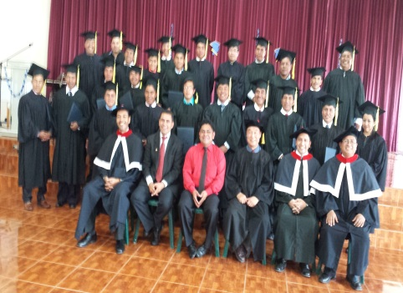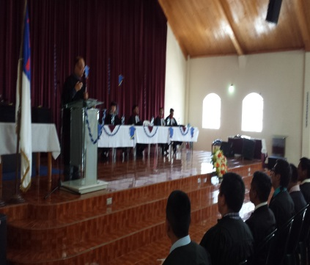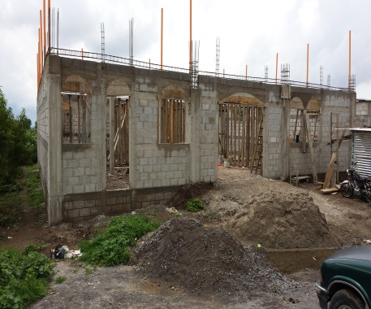
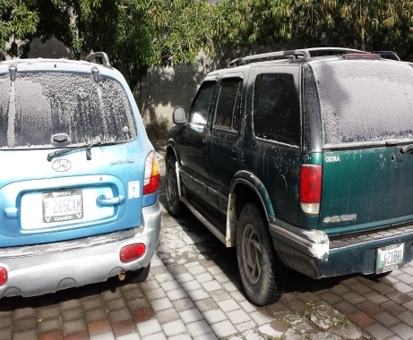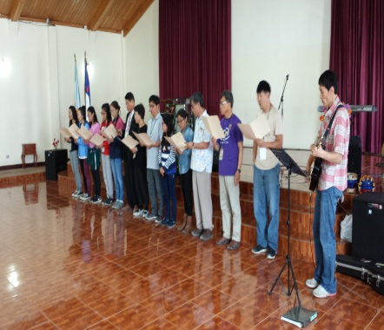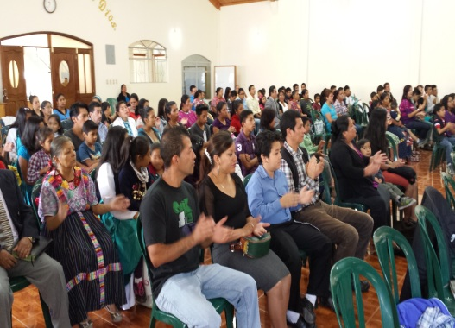
화산재에 덮힌 자동차들 노스웨스트장로교회선교팀 주일예배 모습

